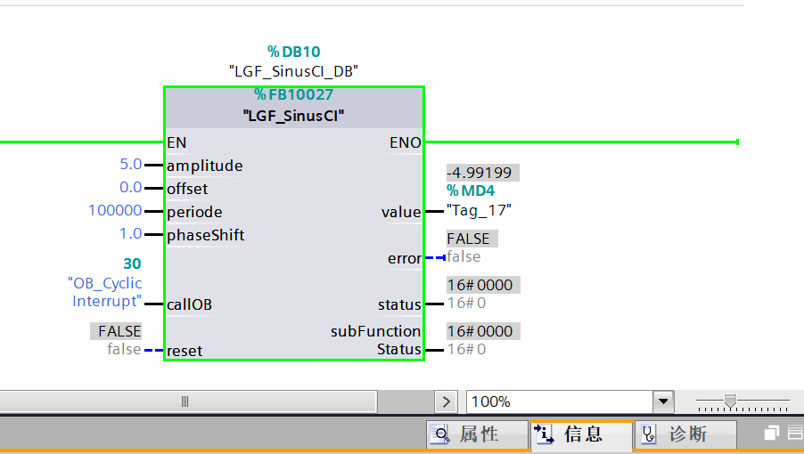
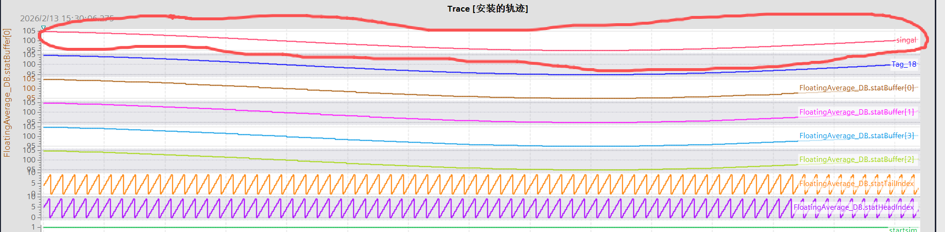
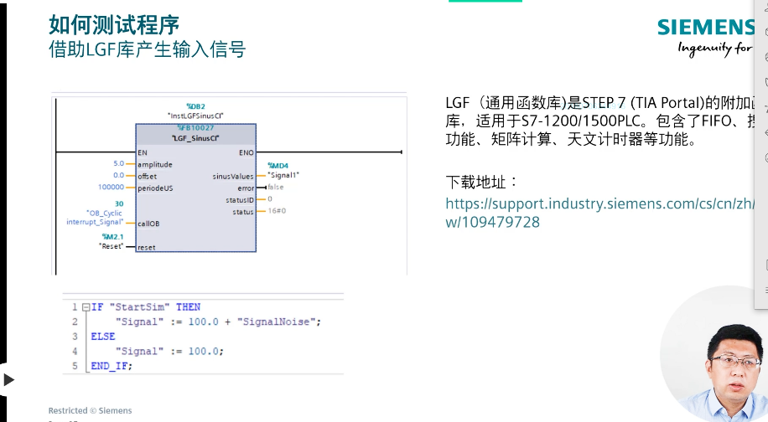
这个函数库，输出的正玄值变化好慢，以致于进行trace时候显示很平缓，是什么原因，这个phaseShift管脚什么意思？和他有关吗？

